中宁牧场干草棚堆料挡墙预制混凝土墩
采购项目

竞争性比选文件

项目名称：中宁牧场干草棚堆料挡墙预制混凝土墩采购项目

比选单位：中垦牧（陕西）牧业有限公司中宁分公司

二○二六年三月

比选公告

各参选单位：
一、比选单位：中垦牧（陕西）牧业有限公司中宁分公司。
二、项目名称：中宁牧场干草棚堆料挡墙预制混凝土墩采购项目。
三、项目地点：宁夏中宁县恩和镇红梧山中垦牧（陕西）牧业有限公司中宁分公司。
四、项目内容：预制混凝土墩。
五、项目最高限价：人民币88,098.54元（投标报价中的价格均包括但不限于价格、装卸、运费、利润和税金等与之相关的所有费用），超过88,098.54元，作废标处理。
六、采购数量55个。
七、供货期：合同签订后20个日历日内（含节假日）。
八、获取比选文件方式：中垦牧官网（http://www.zhongkendairy.com/notice/）自行下载。
九、获取比选文件时间：2026年3月12日-2026年3月18日。
十、投标人资质要求

投标的公司提供的资质证明材料应真实、合法、有效。

1.提供委托授权书，提供投标人公司法人身份证复印件和法人委托代理人身份证复印件。

2.要求提供企业法人营业执照、账户信息。

3.营业执照经营范围包含水泥制品生产与销售等相关内容。

4.投标方认为必要的其它证明文件。
十一、投标文件的递交
1.投标文件递交的截止时间：2026年3月18日16:00；逾期送达的或者未送达指定地点的投标文件，将不予受理。
2.投标文件要求：投标方应于截止时间前将密封的、每页加盖公章的比选响应文件正副本各一份（并将比选响应文件电子文档拷贝至U盘）送至比选地点，逾期收到或不符合规定的比选响应文件将被拒绝。无论参选方是否中标，比选响应文件将不予退还。
3.送达地点：中垦牧（陕西）牧业有限公司中宁分公司一楼会议室 ，收件人：王乐乐，联系电话：17795093540。
十二、开标时间及地点
1.时间：2026年3月18日16:00。
2.地点：中宁牧场一楼会议室。
十三、咨询
咨询截止时间：2026年3月17日18:00前，咨询方式为电话咨询或现场踏勘。
联系人：王乐乐，联系电话：17795093540
十四、其他要求
1.投标人不得存在下列情形之一：
（1）与招标人存在利害关系可能影响招标公正性的法人、其他组织或者个人；
（2）被责令停业的；
（3）单位负责人为同一人或者存在控股、管理关系的不同单位，不得同时投标。
2.本次招标不接受联合体投标，中标后不得转包。

中垦牧（陕西）牧业有限公司中宁分公司
2026年3月12日

第一部分：投标人须知
序号 | 内容 | 说明与要求
1 | 项目名称 | 中宁牧场干草棚堆料挡墙预制混凝土墩采购项目
2 | 实施单位 | 中垦牧（陕西）牧业有限公司中宁分公司
3 | 项目地址 | 宁夏中宁县恩和镇红梧山中垦牧（陕西）牧业有限公司中宁分公司
4 | 供货期 | 采购订单签订后20个日历日内（含节假日）
5 | 联系方式 | 联系人：王乐乐，联系电话：17795093540（微信同号）
6 | 招标范围 | 混凝土墩55个
7 | 最高限价 | 本次招标含税报价最高上限为人民币88,098.54元，超过限价做废标处理。
8 | 投标保证金 | 1.投标保证金：人民币肆仟伍佰元整（投标方需备注中宁牧场干草棚堆料挡墙预制混凝土墩采购项目投标保证金），投标人应于2026年3月18日16:00之前，将投标保证金电汇回单通过微信发给招标方联系人（回单作为甲方退还未中标投标人保证金的凭证）。未在规定时间内发送回单的视为未响应本次比选投标活动，招标方届时恕不接受其递交的投标文件。投标方未中标的，投标保证金在招标方与中标人签订了该合同后7个工作日内无息退还。投标方中标的，在合同签订之后直接转为该合同履约保证金。  2.投标保证金电汇地址：  收款单位名称：中垦牧（陕西）牧业有限公司中宁分公司  开户行：中国农业银行中宁东街支行  账号：29362001040016727  税号：91640521MAE4LNLE1L  3、投标保证金缴存凭证（复印件加盖公章附投标文件内）。
9 | 资金来源 | 企业自筹
10 | 付款方式 | 1.合同签订之后投标保证金直接转为该合同履约保证金，合同期满后完成最后一批次产品供应，一次性退还。  2.甲方不支付预付款，所需混凝土墩到场后，经甲方验收合格，乙方无违约责任、损害赔偿事宜，且收到全额增值税普通发票后,15个工作日内支付合同价款的95%，合同总价的5%留作质保金，质保期满，经甲方相关部门审核，乙方无违约、损害赔偿事宜，15个工作日内无息支付。质保期为自验收合格并交付甲方之日起【1年】。  3.每次付款前，乙方必须提交相应金额的增值税普通发票。
11 | 投标人资质 | 投标人应具备以下资格条件：  投标的公司提供的资质证明材料应真实、合法、有效。  1.提供委托授权书，提供投标人公司法人身份证复印件和法人委托代理人身份证复印件。  2.要求提供企业法人营业执照、账户信息。  3.营业执照经营范围包含水泥制品生产与销售等相关内容  4.投标方认为必要的其它证明文件。
12 | 分包 | 不允许
13 | 投标文件份数及要求 | 正副本各一份（并将比选响应文件电子文档拷贝至U盘），每页需加盖公章。  承诺书必须由法人代表或授权代表签署。
14 | 投标文件装订及密封要求 | 投标文件要装订成册。须按目录顺序左侧装订，装订要规范。要用封条在投标文件袋背面上方开口处密封，并填写密封日期，加盖投标人公章。封皮上写明招标项目名称及投标人名称。
15 | 投标文件递交要求 | 1、投标文件递交的截止时间：2026年3月18日16:00；逾期送达的或者未送达指定地点的投标文件，将不予受理。  2、投标单位现场投标或邮寄（顺丰快递）。  3、送达地点：中垦牧（陕西）牧业有限公司中宁分公司一楼会议室 ，收件人：王乐乐，联系电话：17795093540。
16 | 构成投标文件的其他材料 | 投标人的书面澄清、说明和补正（但不得改变投标文件的实质性内容）。
17 | 比选单位书面澄清或补疑截止时间 | 2026年3月17日18：00。
18 | 投标有效期 | 30日历天（从提交投标文件截止日起计算）。
19 | 竞争性比选时间及地点 | 2026年3月18日16:00，中垦牧（陕西）牧业有限公司中宁分公司一楼会议室。
20 | 合格中标人的条件 | 资格审核通过后，在响应了比选文件的前提下，经综合评比得分最高者中标。
21 | 评标方法及  标准 | 综合评选，择优推选出合格中选人，形成比选评审意见，参评成员予以签字确认生效。
22 | 定标和通知 | 1、招标方在中标候选人范围内依据排序进行选择，最终确定中标人。  2、报价最低的投标方有不中标的可能，对未中标的原因招标方可不予解释。  3、中标及落标：经过评标委员会评审并推荐出中标候选人后，招标人将按规定向中标人发出中标通知书；如投标方在比选工作结束后十五日内没有接到招标方发出的中标通知书，投标方应视为在本次比选工作中落标。  4、收到三家（含三家）以上符合招标要求的投标方，开标有效。
23 | 合同的签定 | 中标人应当自收到中标通知之日起 15 个日历日内，根据比选文件和中标人的投标文件的约定与招标人订立书面合同。中标人无正当理由拒签合同的，招标人取消其中标资格，没收投标保证金。给招标人造成的损失中标人应当予以赔偿。合同期限：自合同签订之日起至2026年12月31日。
24 | 投诉 | 投标人若有异议，可向招标人监督部门——中垦牧乳业(集团)股份有限公司进行投诉。投诉电话：023-67686008。

第二部分：招标内容及图纸
序号 | 名称 | 数量 | 参数要求
1 | 预制混凝土墩 | 55个 | - 中宁牧场干草棚堆料挡墙预制混凝土基础采用c25混凝土  - 预制构件钢筋，钢筋种类、规格:HRB400 φ10  - 预制构件钢筋（箍筋），钢筋种类、规格:HRB400 φ10  - 单件体积:尺寸300*600*1500  - 详见施工图纸。
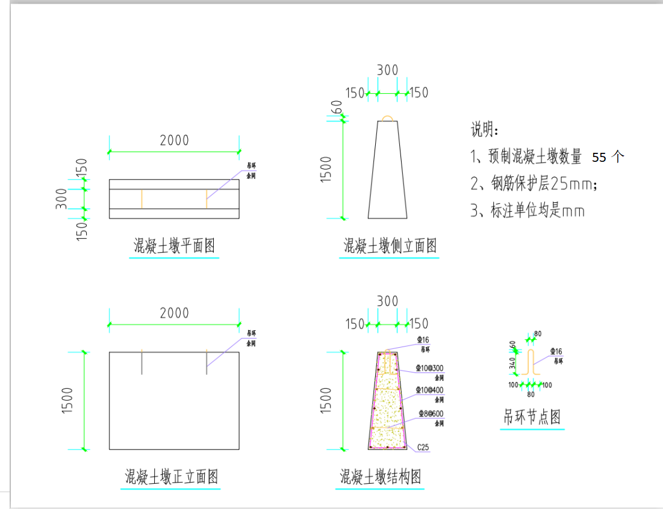
第三部分 评分规则及计算标准
一、评标标准和方法
招标方采用最低价中标法，评委将依据投标方提交的比选响应文件，汇总各投标单位投标报价，满足比选要求情况下的最低价中标。
二、定标和通知
1.招标方在中标候选人范围内依据排序进行选择，最终确定中标人。
2.中标及落标
定标后，招标方将通知中标人；如参选方在比选工作结束后15日内没有接到招标方发出的中标通知书，投标方应视为在本次投标工作中落标。
3.收到三家（含三家）以上符合招标要求的参选方，开标有效。
第四部分 合同主要内容
中宁牧场干草棚堆料挡墙预制混凝土墩采购合同

需方：中垦牧（陕西）牧业有限公司中宁分公司 （以下简称甲方）

供方： （以下简称乙方）
根据《中华人民共和国民法典》有关法律、法规规定，遵循平等、自愿、公平和诚实守信的原则，甲乙双方就预制混凝土墩采购事宜经友好协商一致，订立本合同：
一、商品名称、规格、金额、税率：
产品名称 | 金额（元） | 税率 | 数量 | 规格
预制混凝土墩 |  |  | 55个 | 1.中宁牧场干草棚堆料挡墙预制混凝土基础采用c25混凝土  2.预制构件钢筋，钢筋种类、规格:HRB400 φ10  3.预制构件钢筋（箍筋），钢筋种类、规格:HRB400 φ10  4.单件体积:尺寸300*600*1500  5.详见施工图纸。
- 表中的价格均包括但不限于价格、装卸、运费、利润和税金等与之相关的所有费用。2.本合同总金额为人民币【XX】元（含税），其中不含税金额为人民币【XX】元，增值税税额为人民币【XX】元，适用税率为【X】%。
3.合同履行期间，如遇国家税收政策调整导致增值税税率变动，双方按照纳税义务发生时间适用新税率开具增值税发票。
4.若调整后税率低于合同约定税率，甲方按调整后新税率计算的含税金额支付；若调整后税率高于合同约定税率，甲方仍按本合同签订时约定的含税总价款支付。
二、数量及用途：预制混凝土墩数量具体以牧场实际采购为准。
三、交货地点：宁夏中宁县恩和镇红梧山中垦牧（陕西）牧业有限公司中宁分公司（甲方奶牛场内）。
五供货期：签订合同后，经甲乙双方确认签订每批次采购订单后之日起， 个日历日内（含节假日）乙方负责将该合同包含的产品运至甲方指定地点。
六、验收方式：乙方保证按比选文件要求标准提供满足牧场需要的合格品，如不符合验收标准甲方有权拒收。
七、付款方式：1.合同签订之后投标保证金直接转为该合同履约保证金，合同期满后完成最后一批次产品供应，一次性退还；
2.甲方不支付预付款，所需混凝土墩到场后，经甲方验收合格，乙方无违约责任、损害赔偿事宜，且收到全额增值税普通发票后,15个工作日内支付合同价款的95%，合同总价的5%留作质保金，质保期满，经甲方相关部门审核，乙方无违约、损害赔偿事宜，15个工作日内无息支付。质保期为自验收合格并交付甲方之日起【1年】。
3.每次付款前，乙方必须提交相应金额的增值税普通发票。
八、甲方责任：
1.甲方按时向乙方支付货款。
2.甲方不得单方面解除合同。
九、乙方责任：
1.乙方按供货期要求负责供货。
2.乙方不得单方面解除合同。
十、违约责任：
（一）合同签订后，乙方按照合同规定的时间交货，如果乙方未按照合同约定的期限交货的，应按该批次订单总价的千分之三每日向甲方支付违约金，乙方在合同交货履行期限届满起15日内未完成交货的，甲方有权解除本合同，要求乙方返还所有已付款项，乙方并按货物价款总额的20%计算向甲方支付违约金。
（二）乙方交付的产品存在质量问题的，乙方应无条件进行更换，如果验收不合格的，乙方应无条件进行整改，因前述原因导致逾期交货，乙方按本条第1款约定承担违约责任，若经一次整改后产品仍不能通过验收的，甲方有权解除本合同，并赔偿由此给甲方造成的损失。
（三）乙方未按本协议约定履行售后服务义务的，每发生一次（以甲方书面通知为准）应向甲方支付违约金3000元。
（四）乙方提供的产品种类、型号、规格、质量不符合合同规定标准的，甲方有权拒绝收货，要求乙方进行更换。
十一、其它约定
（一）本合同未尽事宜，甲方乙方应友好协商解决，如协商不成，由中宁县人民法院管辖处理。
（二）本合同一式贰份，甲、乙双方各执一份，经甲、乙双方签字盖章后生效，具有同等法律效力。

反商业贿赂阳光协议

甲方：中垦牧（陕西）牧业有限公司中宁分公司
乙方：
鉴于：
甲方通过XX 方式（根据实际情况填写）选定乙方为XX 项目的XX 方，双方拟签订XX合同（以下简称主合同）。为确保各方本次及未来所有相关交易在合法、合规、透明、诚信的原则下进行，杜绝任何形式的贿赂、腐败和不正当利益输送以及围标串标、弄虚作假等行为，双方在签订业务合同的同时，共同签订本协议，各方承诺严格遵守本协议条款：
一、本协议相关定义与约束力
本协议所指商业贿赂是指为争取己方利益,而给对方员工或领导个人的回扣、退佣、招待、娱乐、置业、就业、旅游、馈赠、购物折扣及其他一切物质或精神上有直接受益的开支。
本协议所指围标串标，是指《中华人民共和国招标投标法》《中华人民共和国政府采购法》及相关法律法规规定的围标串标行为。
本协议所指弄虚作假，是指伪造资质、业绩、证书、授权文件等投标材料以及数据造假，或提供虚假陈述等行为。
本协议对双方及双方员工、委托代理人具有约束力，各方应对相关人员做好宣贯工作。
二、利益获取途径
包括但不限于：公司产品销售环节的销售产品优质低价、数量实多计少、补偿或货款延迟支付等；项目合作中的项目招投标环节信息打探、围标串标、实施环节以次充好、数据造假、验收工程量不实、提前支付工程款等；物资采购环节中的物品劣质高价、数量短缺、货款预付等非正常、不合理的方式。
三、为避免上述行为的发生，双方应共同遵守如下承诺
（一）乙方不得以金钱方式贿赂甲方的业务人员、高管人员等与合同履行相关的人员。金钱方式贿赂是指：包括但不限于支付现金、劳务费、报销个人费用、赠与银行卡、赠与有价证券等，如购物卡、提货单、娱乐场所会员卡、打折卡、代币券、证券、电子红包等。
（二）乙方不得以实物方式贿赂甲方的业务人员、高管人员等与合同履行相关的人员。实物方式贿赂是指：包括但不限于赠送或出借可能影响公正执行公务的钱款、通讯电子设备、录像摄像设备、家电设备、健身器材、高档办公用品烟酒茶和土特产、纪念品等文化礼品，促销活动中的返利、赠品、汽车、住房等实物。
（三）乙方不得以消费方式贿赂甲方的业务人员、高管人员等与合同履行相关的人员。消费方式贿赂是指：包括但不限于娱乐消费、旅游、国内或国外非合同标的内容的考察、可能影响公正执行公务的宴请等方式。
（四）乙方不得以其他任何方式贿赂甲方的业务人员、高管人员等与合同履行相关的人员。包括但不限于以下方式：
1.提供干股或者红利，或提供从事材料、设备供应及工程分包等交易机会，或为相关人员置业、住房装修、婚丧嫁娶、工作安排、子女教育、出境提供方便；
2.账外暗中给予回扣、中介费、手续费、好处费，假借促销费、宣传费、广告费、培训费、顾问费、咨询费、技术服务费、科研费等名义或通过赌博等方式给予财物或者其他利益，以及假借借用等名义长期提供交通工具、房屋使用权等。
（五）乙方不得以任何理由接受甲方的高管人员、工作人员及其亲属说情打招呼。
（六）乙方不得以任何理由围标串标，弄虚作假。
四、及时通报
（一）在合同履行过程中，如果任何一方发现对方合同履行相关人员有出现第三条任何一款所约定行为时，无论行为人是基于合法或非法目的，均应在第一时间通报对方。
（二）在合同履行过程中，如任何一方发现对方业务人员、高管人员等与合同履行相关人员向对方索要或假借上级管理人员名义向对方索要包括不限于第二条任何一款所约定任何好处，应予拒绝，并应在第一时间向对方通报。若通报情况查证属实，对方承诺根据具体情况予以合同价款一定比例的奖励给通报方公司，若乙方发现甲方人员索要任何好处不及时向甲方举报，由此造成的乙方损失，甲方不承担任何责任。
五、举报
（一）甲方受理举报信息单位、地址、电话：
受理单位：中垦牧乳业（集团）股份有限公司
地址：重庆市渝北区金石大道99号
电话：023-63211638
（二）乙方受理举报信息单位、地址、电话：
受理单位：
地址：
电话：
六、违约责任
乙方或乙方任何人员违反以上承诺视同乙方违约，甲方有权终止合作。
（一）涉及行贿受贿的按照下列标准向乙方收取惩罚性违约金，且乙方同意甲方先行直接从货款中扣除（工程项目直接从工程款中扣除）：
行贿金额为人民币1万元（含）元以下，惩罚性违约金为人民币5万元；
人民币1万元<行贿金额≤人民币2万元，惩罚性违约金为行贿金额的十倍；
人民币2万元<行贿金额≤人民币3万元，惩罚性违约金为行贿金额的二十倍；
行贿金额>人民币3万元，惩罚性违约金为双方合同总金额30%，且不低于行贿金额的二十倍。
行贿次数为两次（含）以上的，按每次行贿金额单独计算并累计扣除惩罚性违约金。不正当利益为非货币形式的，按市场价折算为货币。
（二）涉及围标串标、弄虚作假的没收履约保证金，并收取合同总金额30%的惩罚性违约金，乙方同意甲方先行直接从货款中扣除（工程项目直接从工程款中扣除）；如该行为给甲方造成经济损失，乙方同意另全额赔偿。
七、争议解决
如乙方违反本协议导致与甲方产生争议，经协商无法达成一致意见的，任何一方应将争议提交至甲方所在地有管辖权的人民法院诉讼解决。
八、其他
1.本协议的生效日期：自双方法定代表人或授权代表签字并加盖公章之日起生效。
2.本协议为主合同的补充内容，与主合同具有同样的法律效力。
3.本协议壹式肆份，甲乙双方各执贰份。

第五部分 投标文件格式
（投标文件按以下内容的先后顺序进行编制，并装订成册，每页加盖公章）

中宁牧场干草棚堆料挡墙预制混凝土墩采购项目

比 选 响 应 文 件

投标人： （盖章单位）

法定代表人或其委托代理人： （签字）

年 月 日
目录
（本目录为格式，要求投标人在投标文件中标注各项页码，逐页编码）
- 投标函
- 商务及资信证明文件
1.营业执照
2.账户信息
3.法人代表授权书（原件）
4.被授权人身份证明（复印件）
5.业绩经验（提供相关业绩合同复印件）
6.投标保证金缴存凭证
7、通过“信用中国”（http://www.creditchina.gov.cn/）查询相关主体无失信记录（提供截图加盖公章）
8.投标人认为有必要提供的材料
三、报价单
四、制作要求及图纸

一、投标函

投标函
致： （招标人名称）
1．我方已仔细研究了中宁牧场干草棚堆料挡墙预制混凝土墩采购项目竞争性比选文件的全部内容，愿意以人民币（大写） 元的投标报价（投标报价中的价格均包括但不限于价格、装卸、运费、利润和税金等与之相关的所有费用），供货期限为订单签订后20个日历日，按合同约定实施和完成项目。
（注：投标人报价不得高于最高限价￥88,098.54元，同时投标书、汇总表中不得出现任何计算、汇总错误及前后不一的情况，否则招标人有权拒绝其投标文件）。
2．我方承诺在投标有效期内不修改、撤销投标文件。
3．随同本投标函提交投标保证金一份，金额为人民币（大写） 元（￥ ）。
4．如我方中标：
(l）我方承诺在收到中标通知书后，在规定的期限内与你方签订合同。
(2）随同本投标函递交的投标函附录属于合同文件的组成部分。
(3）我方承诺按照比选文件规定向你方递交履约担保。
(4）我方承诺在合同约定的期限内完成全部合同内容。
(5）我方承诺投标书中各综合单价固定不变，并愿意承担因市场原因、报价失误等导致的经济损失；投标人在工作过程中，因各综合单价固定不变，无论是否存在经济损失或者预见经济损失，将确保货物按期送达投入使用。
（6）我方承诺若擅自停止供货，招标人对我方已供货部分招标人可不予以结算货款，并扣除合同履约保证金，同时我方还需承担因此给招标人带来的经济损失。
5．我方在此声明，所递交的投标文件及有关资料内容完整、真实、有效，并负责承担因虚假、不实带来的经济、法律责任。
6．如本投标人中标，在合同协议书正式签署生效之前，本投标函连同你方的中标通知书将构成我们双方之间共同遵守的文件，对双方具有约束力。
7． （其他补充说明）。

投标人： （盖单位章）
法定代表人或其委托代理人： （签字）
地址：
电话：
邮政编码：
年 月 日

二、商务及资信证明文件

1.营业执照
2.账户信息
3.法人代表授权书（原件）
4.被授权人身份证明（复印件）
5.业绩经验（提供相关业绩合同复印件）
6.投标保证金缴存凭证
7、通过“信用中国”（http://www.creditchina.gov.cn/）查询相关主体无失信记录（提供截图加盖公章）
8.投标人认为有必要提供的材料

1.营业执照

2.账户信息

3.法人代表授权书（原件）

投标人名称：

姓名： 性别： 年龄： 职务： 系 （投标单位名称）的法定代表人（单位负责人）。
特此证明。
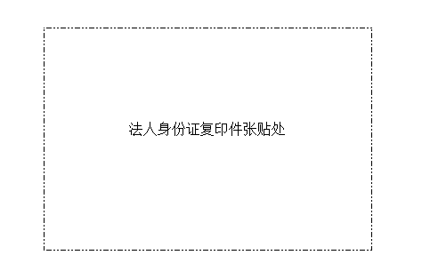
投标人： （盖单位章）
年 月 日

注：本表适用于法定代表人直接参加投标的。

4.被授权人身份证明
本人 （姓名）系 （投标人名称）的法定代表人，现委托 （姓名）为我方代理人。代理人根据授权，以我方名义参加、签署、澄清、说明、补正、递交、撤回、修改中宁牧场干草棚堆料挡墙预制混凝土墩采购项目资格申请文件等有关事宜，其法律后果由我方承担。
委托期限： （自开标时间起不得少于90日历天）
代理人无转委托权。
法定代表人身份证扫描件  （正面） | 委托代理人身份证扫描件  （正面）
法定代表人身份证扫描件  （背面） | 委托代理人身份证扫描件  （背面）

投标人名称： （公章）
法定代表人： （签字或盖章）
委托代理人： （签字或盖章）
日 期： 年 月 日
注：本表适用于法定代表人委托代理人直接参加投标的。

5.业绩经验（提供相关业绩合同复印件）

6.投标保证金缴存凭证

- 通过“信用中国”（http://www.creditchina.gov.cn/）查询相关主体无失信记录（提供截图加盖公章）

- 投标人认为有必要提供的材料

三、报价单
产品名称 | 采购数量 | 报价（元） | 税率 | 供货期 | 备注
预制混凝土墩 | 55个 |  |  | 20个日历日内
备注：
1.报价不得高于最高限价￥88,098.54元，同时投标书、汇总表中不得出现任何计算、汇总错误及前后不一的情况，否则招标人有权拒绝其投标文件。
2.投标报价中的价格均包括但不限于价格、装卸、运费、利润和税金等与之相关的所有费用。
3.采用一次性锁定报价，合同供货期间内不得再议价调价。
4.供货期及要求：签订合同后，20个日历日内供货方负责将该合同包含的混凝土墩运至采购方指定地点并且按照采购方要求将混凝土墩卸车并摆放到指定地点。
报价人（签字、签章）： 报价日期2026年 月 日

四、制作要求及图纸
序号 | 名称 | 数量 | 参数要求
1 | 预制混凝土墩 | 55个 | 1.中宁牧场干草棚堆料挡墙预制混凝土基础采用c25混凝土  2.预制构件钢筋，钢筋种类、规格:HRB400 φ10  3.预制构件钢筋（箍筋），钢筋种类、规格:HRB400 φ10  4.单件体积:尺寸300*600*1500  5.详见施工图纸。

